Trong công trình măng non của lớp, các bạn học sinh hăng hái cuốc đất chuẩn bị cho việc trồng cây. Từng nhát cuốc chắc chắn vang lên rộn ràng, đất được xới tơi xốp để đón những mầm xanh sắp nảy nở. Ai nấy đều làm việc say sưa, gương mặt rạng rỡ niềm vui, thể hiện tinh thần đoàn kết và ý thức trách nhiệm chung tay xây dựng cảnh quan lớp học thêm xanh, sạch, đẹp.
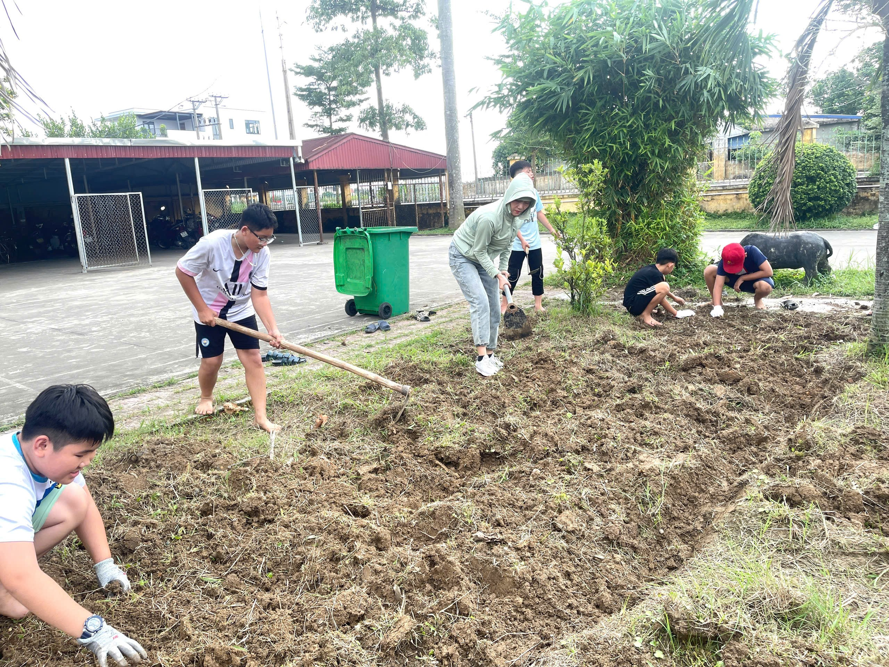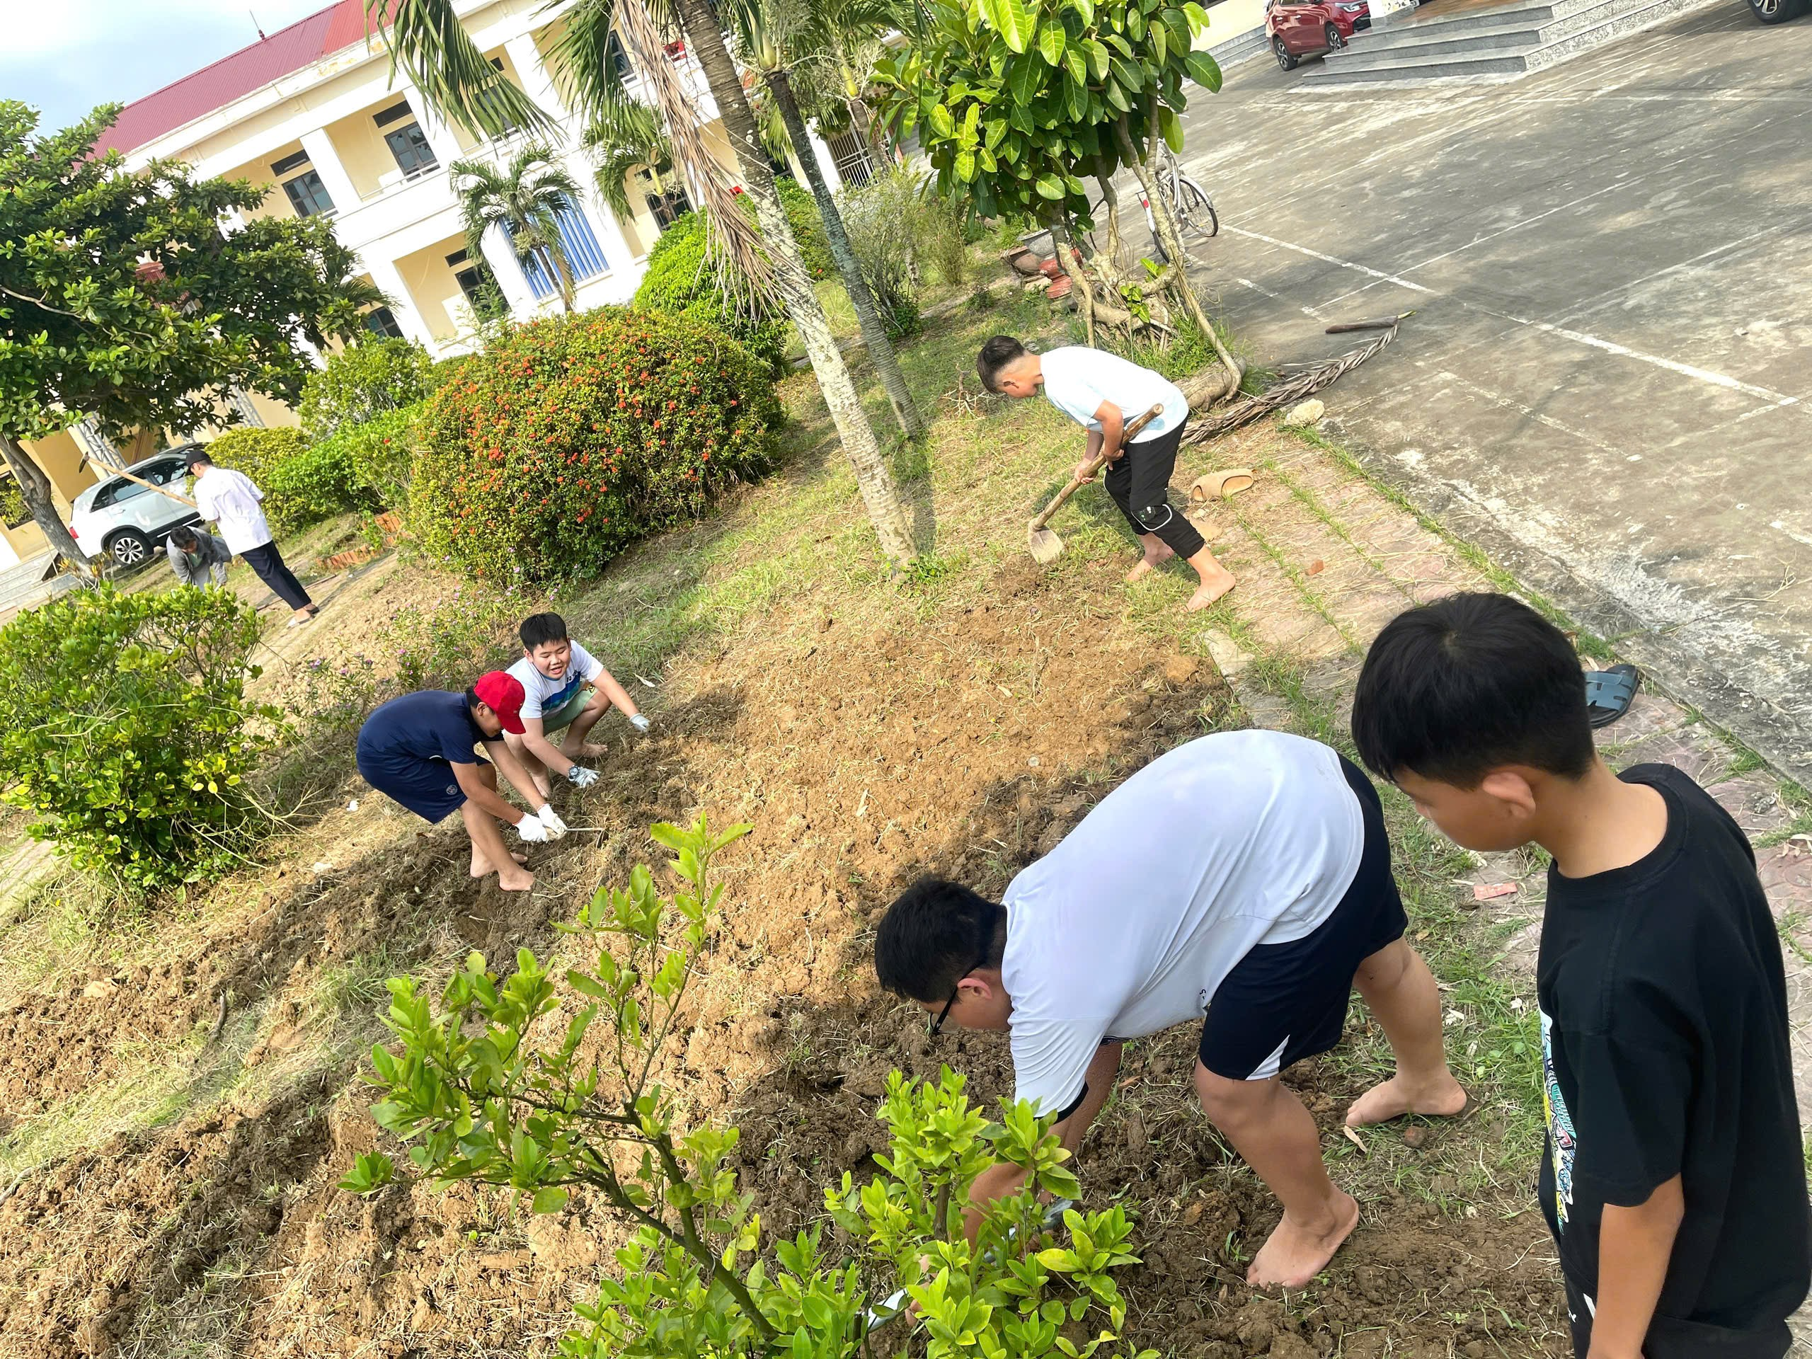

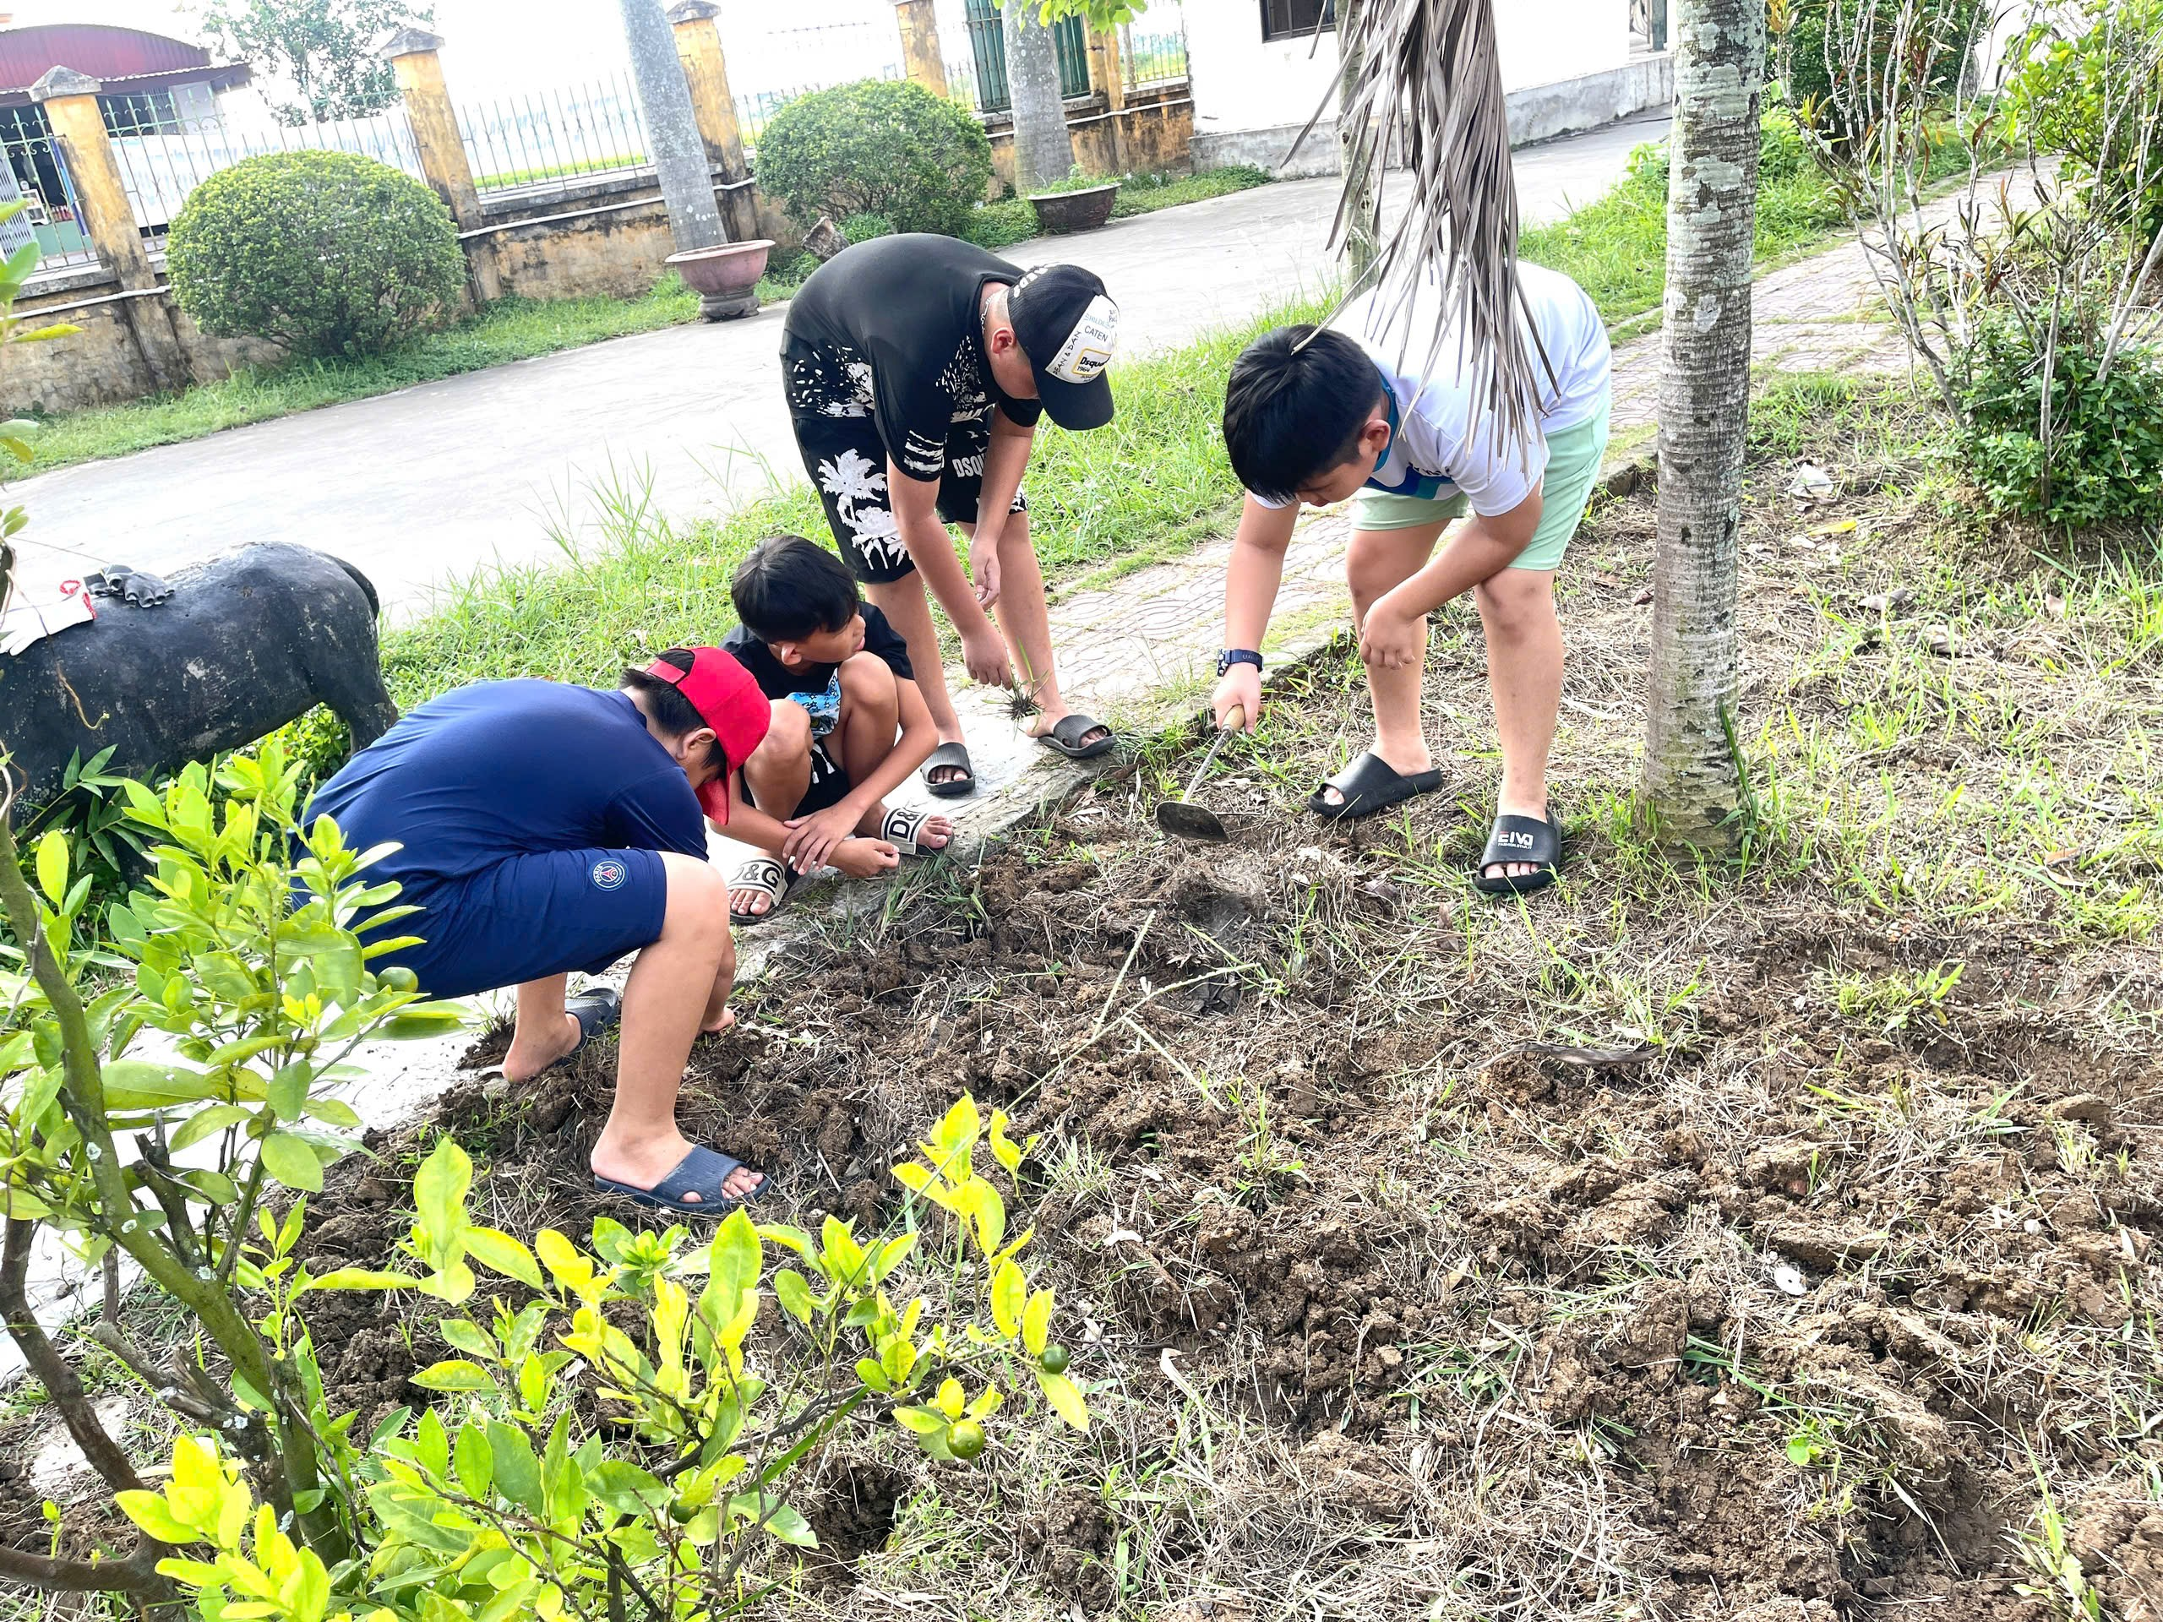v